校园一卡通使用说明

校园一卡通是在学校内部集消费、门禁等功能的卡片，可在学生宿舍（用电、开水、冷热水、门禁等）、食堂、超市、图书馆等处使用，也可以作为学生的身份识别，实现身份认证等功能。
现将校园一卡通的使用及管理说明如下：
一、一卡通功能介绍
（一）校内消费
直接通过一卡通刷卡便可实现食堂就餐，校内购物，支付图书超期费、电子阅览等校内消费项目。一卡通卡集成了图书卡、饭卡、水卡、电卡等多种卡片支付功能，免去了携带多种卡的麻烦。
（二）身份认证
在学校范围内，出入宿舍、图书馆只需持一卡通在门禁通道上刷卡便可方便进出，免除携带各种证件的麻烦，在借阅图书时，只需将一卡通靠近读卡器就能轻松完成图书借阅手续。
二、“智慧武商院”一卡通应用
首次使用“智慧武商院”一卡通应用须与一卡通账户进行绑定，在绑定界面输入学工号和校园卡查询密码，点击绑定按钮即可实现绑定，成功后可看到一卡通应用界面。
注：校园卡初始密码为身份证最后6位（如果最后一位为X，则忽略X往前数6位），如忘记修改后的密码，须带身份证或学生证到学校卡务室窗口将密码重置为初始密码。
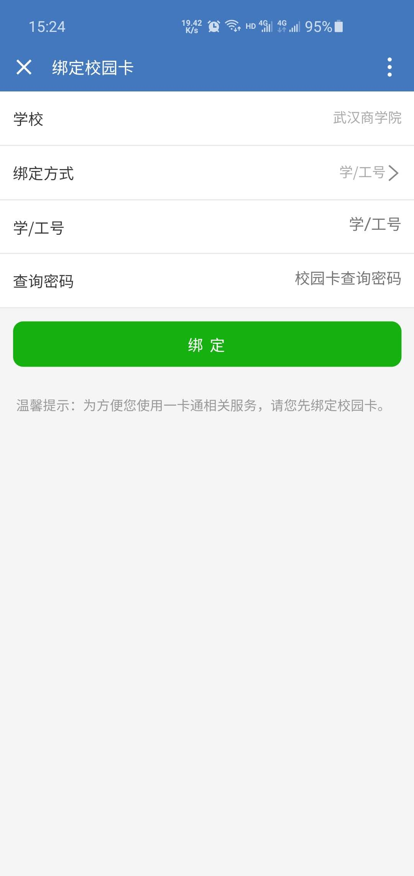
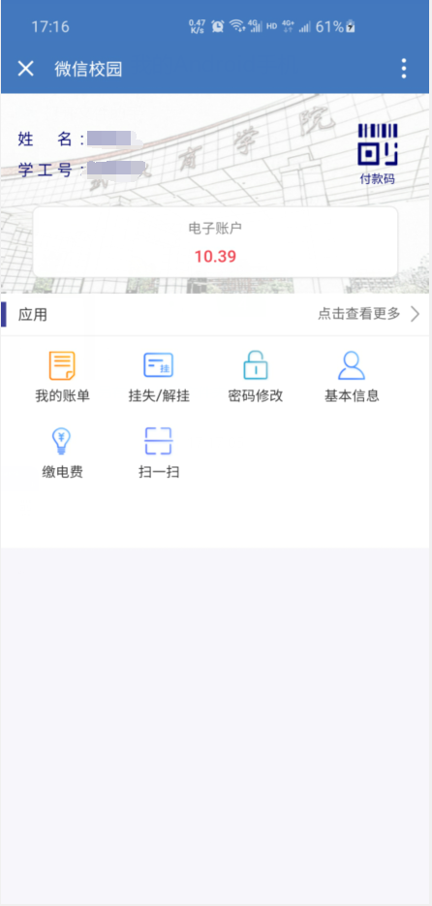
（一）基本功能
1）我的账单：查询一卡通消费记录、充值记录等信息。
2）挂失/解挂：可通过该功能快速对丢失的一卡通卡片进行挂失或解挂。
3）密码修改：修改一卡通查询密码。
4）基本信息：查看一卡通账户的姓名、学工号、账号、状态、余额等信息。
5）付款码：生成消费二维码，可在食堂POS机上，使用一卡通余额进行消费。
6）扫一扫：食堂设备断网时使用，主动扫描食堂POS机上的二维码，使用一卡通余额进行消费。
（二）电费充值
在校园一卡通首页，点击缴电费应用图标，进入电费充值界面，选择校区、楼栋后，选择需要充值的房间（北校区手动填写房间号，南校区选择点选楼层和房间号），输入充值缴费金额（必须大于等于0.57元）、查询密码后，点击确认缴费，系统提示缴费成功即可。
（三）网费充值
在校园一卡通首页，点击缴网费应用图标，进入网费充值界面，输入校园网账户、充值缴费金额、查询密码后，点击确认缴费，系统提示缴费成功即可。校园网开学期间无需缴费，后期需缴费时会在微信校园及圈存机上面开通。

三、操作指南
（一）一卡通充值
一卡通账户充值需到学校北区卡务室服务窗口进行，目前仅支持现金和银行卡充值。
学校近期将开通“智慧武商院”校园一卡通充值功能，进入卡片充值界面，选择支付方式（仅支持微信），输入或选择充值金额、查询密码，点击确认充值，系统提示充值成功即完成一卡通卡片充值。
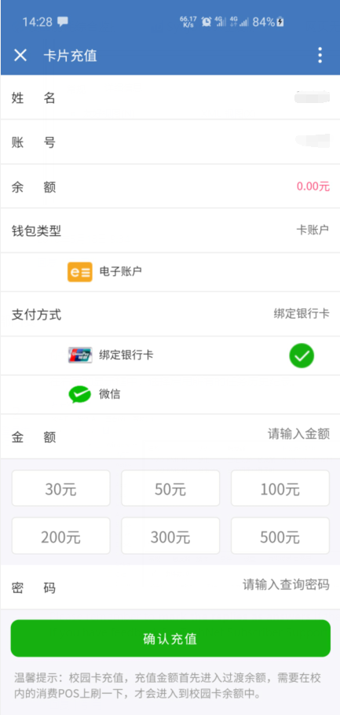
（二）水费转账
1）圈存机水费转账
观湖苑1-8栋直饮水，观湖苑1-4栋洗浴用水，观湖苑1-8栋冷水，南区新A和B栋冷水：须到北区卡务室或宿舍楼下圈存机持一卡通缴纳、圈存水费。
观湖苑1-4栋开水：须到北区卡务室服务台进行水费转账。
（三）宿舍购电
可通过手机微信校园一卡通进行充值，也可到北区卡务室或宿舍楼下圈存机持一卡通缴纳、圈存电费。
（四）挂失流程
当一卡通卡片丢失时，可通过微信校园一卡通、圈存机等途径进行快速挂失。
（五）补卡流程
当需要补回丢失的卡片时，可通过北区卡务室的自助补卡机进行补卡，补卡须携带身份证，补卡费用为15元/张。
（六）食堂POS机消费
目前学校南北区食堂POS机均支持一卡通实体卡、微信校园一卡通付款码消费，费用从一卡通账户扣除。
学校近期将开通聚合支付功能，用户可直接使用支付宝、微信的付款码在食堂POS机上消费。

四、联系方式
北区卡务室：北区学生食堂旁，充值时间：周一--周五上午9：00-13：00，下午15:00-17：00，节假日休息，请同学合理安排充值时间，联系电话：84791325。

注意事项
1、各一卡通使用场所均张贴有设备使用说明，请遵循使用说明操作，如遇到问题，请及时与操作人员或卡务室联系。
2、校园一卡通仅限于本人使用，不得转让或转借给他人，转让或转借给他人使用的，因个人原因遗失的，造成的后果由本人负责。拾获他人校园一卡通应及时与卡务室联系。

